муниципальное казенное дошкольное образовательное учреждение
города Новосибирска
«Детский сад № 432 комбинированного вида»
Адрес: г. Новосибирск, 630052
Тульская 270/5 т. 343-07-45
ds_432_nsk@nios.ru 343-05-30

Фото-отчет «Неделя охраны труда в ДОУ
Психологический тренинг с педагогами
– особенности труда педагога в ДОУ
«Верни Себе, себя» или «Наполни жизнь смыслом» - 17.04.2018
Цель: знакомство с способами снятия внутреннего напряжения, способами выражения агрессии

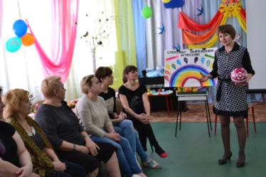
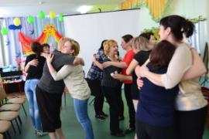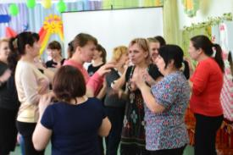

Совместное развлечение детей с родителями о правилах поведения дома, в лесу, на улице
«Как веси себя в опасной ситуации» - 18.04.2018

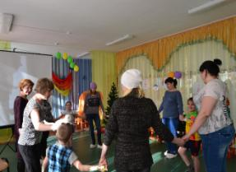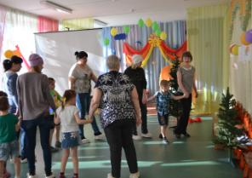

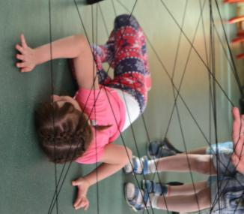
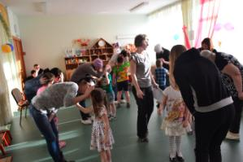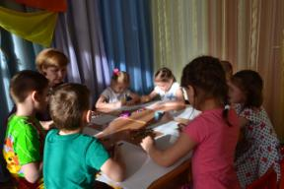

Субботник на территории ДОУ - 20.04.2018

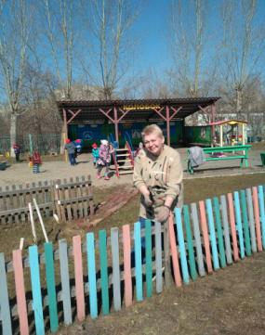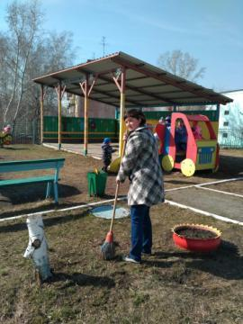

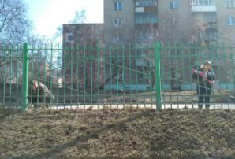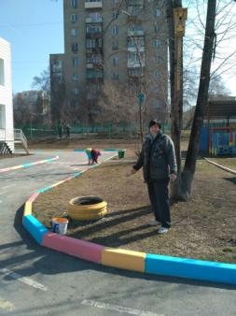

«День Здоровья» 21.04.2018
выезд коллектива на природу «Кудряшовскую заимку»

